**5-10 min. foredrag for   
alle kursister og medarbejdere**

**STJERNEHIMLEN I FEBRUAR**

Hvis du har tid og lyst (det er helt frivilligt) til et 5-10 min. foredrag om mulige astronomiske oplevelser i februar måned, så læg pausen i dag kl. 14.00 og kom hen til pauseområdet hvor vores underviser Michell Cronberg giver et kort foredrag.

Februar 2020 er interessant rent astronomisk fordi både Venus og Mars er synlige med det blotte øje på gunstige tidspunkter, og det er altid en fryd at se ISS (rumstationen) blæse hen over himlen. Yderligere er vi måske tæt på en supernova eksplosion!

Kom og lyt med og bliv lidt inspireret til spændende oplevelse for både børn og voksne.

Links og ressourcer fra foredraget kan findes på <https://devcronberg.github.io/st/>.

Bemærk at foredrag og materiale er på dansk.

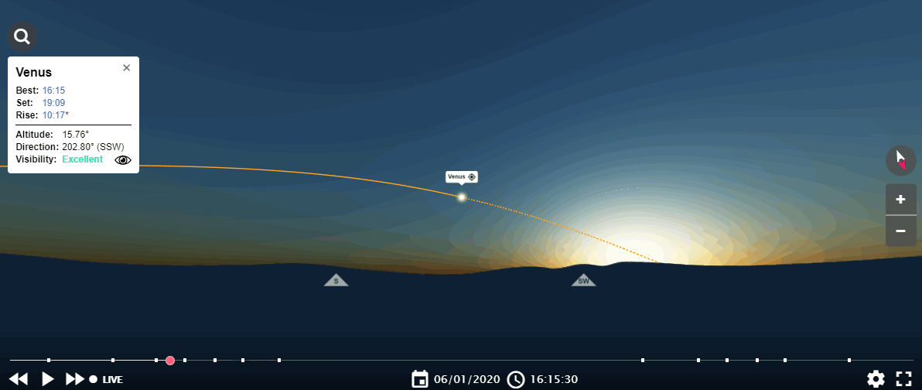Hvornår: **I dag kl. 14:00**  
Hvor: **Pauselokalet**

Venus